1 新建项目并获取token

1.1.1 接口请求地址
测 试：http://158.234.196.5:82/c4c3/account/common/getToken
请求方法为 post

1.1.2 请求参数说明
接口备注：第三方系统中，点击需要查看的项目向见知现金流尽调系统请求访问token，每个项目的token不同。现金流尽调系统根据 ProjectNo为唯一标识查找项目，如果对应的项目不存在则自动创建项目。注意token使用一次后即失效，再次访问项目需要重新申 请。（支持拉取金综和行内流水）

请求体参数说明：
参数名 | 示例值 | 参数类型 | 是否必填 | 参数描述
projectNo | 902000_当前时间戳 | String | 是 | 项目编号，格式：902000_当前时间戳
entityName | 902000_202603021400 | String | 是 | 项目名称
userId | 902001 | String | 是 | 操作人员编号，固定值
userName | 902001 | String | 是 | 操作人员姓名，固定值
appId | remote_app | String | 是 | 固定值
appSecretCode | 6ee87a361f29234ad25d7893da9975a9 | String | 是 | 安全码 md5(projectNo + "_" + entityName + "_" + dXj6eHRmPv)
role | VIEWER | String | 是 | 固定值
orgCode | 902000 | String | 是 | 行社机构号，固定值
entityId | 123456 | String | 否 | 企业统信码或个人身份证号
xdRelatedPersons | [{"relatedPerson":"上海上水纯净水有限公司","relation":"董事长"}, {"relatedPerson":"于小雪","relation":"股东"}, {"relatedPerson":"深圳市云顶信息技术有限公司","relation":"父子"}] | String | 否 | 信贷关联人信息
jzDataDateId | 0 | String | 否 | 拉取指定日期推送过来的金综链流水， 为0时标识不需要拉取金综链流水
innerBSStartDateId | 0 | String | 否 | 拉取行内流水开始日期，0:不需要拉取 行内流水。流水分析系统根据entityId到 数仓中查询行内流水
innerBSEndDateId | 0 | String | 否 | 拉取行内流水结束日期，0:不需要拉取 行内流水。流水分析系统根据entityId到 数仓中查询行内流水
analysisType | -1 | String | 是 | 固定值
departmentCode | 902000 | String | 是 | 客户经理所属营业部/分理处的机构编码，固定值

返回参数说明：(200)成功
参数名 | 示例值 | 参数类型 | 参数描述
code | 200 | String | 返回码:200 请求成功; 请求失败: 40100 未知异常 40101 appId错误 40102 appSecretCode错误 40104 可使用项目次数为0，无法创建项目 40105 只读模式下无法新建项目 40106 错误的分析类型，不在规定的取值范围内 40107 当前系统不支持的分析类型 40108 当前用户所属行社无权限
data |  | Object | 暂无描述
data.token | eyJ0eXAiOiJKV1QiLCJhbGciOiJIUzI1NiJ9.eyJwcm9qZWN0Tm8iOiJ0ZXN0LXpqbngtMTIwNCIsInJvbGUiOiJWSUVXRVIiLCJlbnRpdHlOYW1lIjoi5rWZ5rGf5Yac5L-hdGVzdDEyMDQiLCJ1c2VyTmFtZSI6Iua1i-ivlTAwMSIsImV4cCI6MTcwMTY3ODEyMSwicHJvamVjdElkIjo3NywidXNlcklkIjoidGVzdDAwMSJ9.UMloP6vB1dayQglVdVcpC9w01kv8kyodKDYfPOC7Hac | String | token
data.projectId | 77 | Integer | 见知项目Id
data.projectNo | test-zjnx-1204 | String | 项目编号
data.entityName | 浙江农信test1204 | String | 项目名称
data.analysisType | 0 | Integer | 暂无描述
message | create.token.success | String | 暂无描述
status | 200 | String | 状态
successResponse | true | Boolean | 暂无描述

返回示例：(200)成功
{"code":"200","data":{"token":"eyJ0eXAiOiJKV1QiLCJhbGciOiJIUzI1NiJ9.eyJwcm9qZWN0Tm8iOiJ0ZXN0LXpqbngtMTIwNCIsInJvbGUiOiJWSUVXRVIiLCJlbnRpdHlOYW1lIjoi5rWZ5rGf5Yac5L-hdGVzdDEyMDQiLCJ1c2VyTmFtZSI6Iua1i-ivlTAwMSIsImV4cCI6MTcwMTY3ODEyMSwicHJvamVjdElkIjo3NywidXNlcklkIjoidGVzdDAwMSJ9.UMloP6vB1dayQglVdVcpC9w01kv8kyodKDYfPOC7Hac","projectId":77,"projectNo":"test-zjnx-1204","entityName":"浙江农信test1204","analysisType":0},"message":"create.token.success","status":"200","successResponse":true}

返回参数说明：(404)失败

2 上传文件接口

1.2.1 接口请求地址
测 试：158.234.196.5:82/c4c3/watson/api/project/remoteUploadSplitFile
请求头为 X-Xencio-Client-Id: 26e5b9239853436b85c623f4b7a6d0e6
请求方法为 post

1.2.2 请求参数说明
参数 | 类型 | 参数名称 | 是否必填 | 说明
groupId | Int | 项目id | 是
files | File | 上传的文件 | 是

1.2.3 响应结果信息
序号 | 字段 | 类型 | 备注
 | code | String | 200成功 其他状态码失败
 | data | Object | 列表
 | accountName |  | 主体名称
 | accountNo |  | 账号
 | uploadFileName |  | 文件名称
 | fileSize |  | 文件大小，单位Byte
 | status |  | 状态值
 | uploadStatusDesc |  | 文件状态描述
 | bank |  | 所属银行
 | currency |  | 币种
 | accountId |  | 账号id
 | logId |  | 文件id
注：status等于-5且uploadStatusDesc等于data.wait.confirm.newaccount表示当前流水文件上传后解析成功。反之则没有成功。

1.2.4 参数请求样例
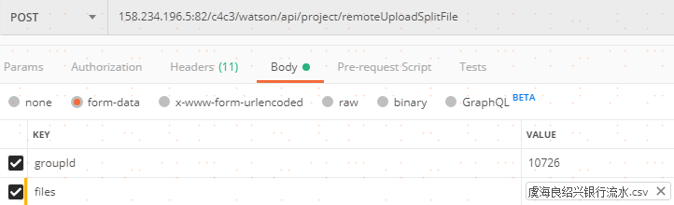

1.2.5 结果集合样例
结果集合样例不为测试案例结果，具体测试案例结果由具体的参数案例返回为具体值
成功：
{
"code": "200",
"data": {
"accountsOfLog": {
"13976": [
{
"bank": "BSX",
"accountName": "",
"accountNo": "虞海良绍兴银行流水",
"currency": "CNY"
}
]
},
"uploadLogList": [
{
"accountNoList": [],
"bankName": "BSX",
"dataTypeInfo": [
"CSV",
","
],
"downloadFileName": "虞海良绍兴银行流水.csv",
"enterpriseNameList": [],
"filePackageId": "14b13103010e4d32b5406c764cfe3644",
"fileSize": 46724,
"fileUploadBy": 448,
"fileUploadByUserName": "admin@support.com",
"fileUploadTime": "2025-03-12 18:53:29",
"leId": 10724,
"logId": 13976,
"logMeta": "{\"lostHeader\":[],\"balanceAmount\":true}",
"logType": "bankstatement",
"loginLeId": 10724,
"realBankName": "BSX",
"rows": 0,
"source": "http",
"status": -5,
"templateName": "BSX_T240925",
"totalRecords": 280,
"trxDateEndId": 20240905,
"trxDateStartId": 20230914,
"uploadFileName": "虞海良绍兴银行流水.csv",
"uploadStatusDesc": "data.wait.confirm.newaccount"
}
],
"uploadStatus": 1
},
"status": "200",
"successResponse": true
}

拉取行内流水的接口

1.3.1 接口请求地址
测 试：158.234.196.5:82/c4c3/watson/api/project/getJZFileOrZjrcuFile
请求头为 X-Xencio-Client-Id: 26e5b9239853436b85c623f4b7a6d0e6
请求方法为 post

1.3.2 请求参数说明
参数 | 类型 | 参数名称 | 是否必填 | 说明
groupId | Int | 项目id | 是
customerNo | String | 客户身份证号 | 是
dataChannelCode | String | 校验码 | 是 | ZJRCU
requestDateId | Int | 发起请求的时间 | 是 | 当天请求时间
dataStartDateId | Int | 拉取开始日期 | 是
dataEndDateId | Int | 拉取结束日期 | 是
uploadUserId | int | 柜员号 | 是

响应结果信息
序号 | 字段 | 类型 | 备注
1 | code | String | 200成功 其他状态码失败
2 | data | Object | 列表

参数请求样例
拉取行内流水
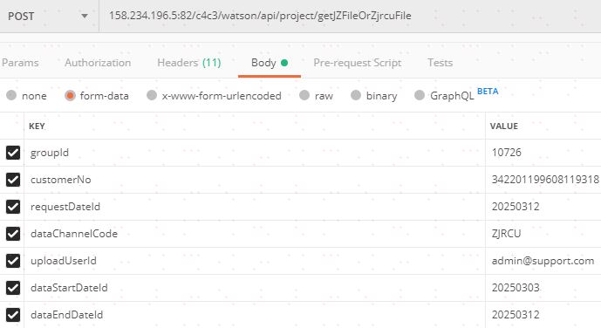

结果集合样例
结果集合样例不为测试案例结果，具体测试案例结果由具体的参数案例返回为具体值
行内流水失败：
{
"code": "200",
"data": {
"code": "501014",
"message": "无行内流水文件"
},
"status": "200",
"successResponse": true
}

4 判断文件是否解析结束

1.4.1 接口请求地址
测 试：http://158.234.196.5:82/c4c3/watson/api/project/upload/getpendings
请求头为 X-Xencio-Client-Id: c2017e8d105c435a96f86373635b6a09
请求方法为 post

1.4.2 请求参数说明
参数 | 类型 | 参数名称 | 是否必填 | 说明
groupId | Int | 项目id | 是
inprogressList | String | 文件id | 是

1.4.3 响应结果信息
序号 | 字段 | 类型 | 备注
1 | code | String | 200成功 其他状态码失败
2 | data | Object | 列表
3 | uploadFileName |  | 上传文件名称
4 | status |  | 文件解析后状态值
5 | uploadStatusDesc |  | 文件解析后状态描述
6 | parsing |  | 文件解析状态，true表示解析中，false表示解析结束
注： 文件解析有个处理过程，parsing为false表示解析结束，可以轮询调用此接口，status等于-5且uploadStatusDesc等于data.wait.confirm.newaccount表示文件解析成功。反之则没有成功。

1.4.4 参数请求样例
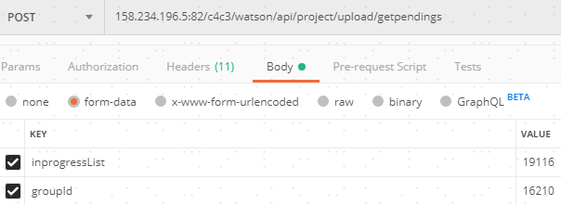

1.4.5 结果集合样例
结果集合样例不为测试案例结果，具体测试案例结果由具体的参数案例返回为具体值
成功：
{
"code": "200",
"data": {
"parsing": false,
"pendingList": [
{
"accountNoList": [],
"bankName": "ZJRCU",
"dataTypeInfo": [
"CSV",
","
],
"downloadFileName": "230902199012261247_20260201_20260201_1772096608615.csv",
"enterpriseNameList": [],
"filePackageId": "cde6c7cf5cab48e8892f0c1c36b2aa7d",
"fileSize": 53101,
"fileUploadBy": 448,
"fileUploadByUserName": "admin@support.com",
"fileUploadTime": "2026-02-27 09:50:18",
"isSplit": 0,
"leId": 16210,
"logId": 19116,
"logMeta": "{\"lostHeader\":[],\"balanceAmount\":true}",
"logType": "bankstatement",
"loginLeId": 16210,
"lostHeader": [],
"realBankName": "ZJRCU",
"rows": 0,
"source": "http",
"status": -5,
"templateName": "ZJRCU_T251114",
"totalRecords": 131,
"trxDateEndId": 20240228,
"trxDateStartId": 20240201,
"uploadFileName": "230902199012261247_20260201_20260201_1772096608615.csv",
"uploadStatusDesc": "data.wait.confirm.newaccount"
}
]
},
"status": "200",
"successResponse": true
}

5 删除主体接口

1.5.1 接口请求地址
测 试：158.234.196.5:82/c4c3/watson/api/project/batchDeleteUploadFile
请求头为 X-Xencio-Client-Id: 26e5b9239853436b85c623f4b7a6d0e6
请求方法为 post

1.5.2 请求参数说明
参数 | 类型 | 参数名称 | 是否必填 | 说明
groupId | Int | 项目id | 是
logIds logIds: | Array | 文件id数组 | 是
userId | int | 用户柜员号 | 是

1.5.3 响应结果信息
序号 | 字段 | 类型 | 备注
1 | code | String | 200成功 其他状态码失败
2 | data | Object | 列表

1.5.4 参数请求样例
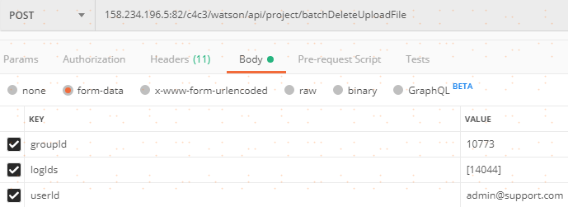

1.5.5 结果集合样例
结果集合样例不为测试案例结果，具体测试案例结果由具体的参数案例返回为具体值
成功：
{
"code": "200 OK",
"data": {
"message": "delete.files.success"
},
"message": "delete.files.success",
"status": "200",
"successResponse": true
}

6 获取流水列表并存储到兰溪本地

1.6.1 接口请求地址
测 试：158.234.196.5:82/c4c3/watson/api/project/getBSByLogId
请求头为 X-Xencio-Client-Id: 26e5b9239853436b85c623f4b7a6d0e6
请求方法为 post

1.6.2 请求参数说明
参数 | 类型 | 参数名称 | 是否必填 | 说明
groupId | Int | 项目id | 是
logId | Int | 文件id | 是
pageNow | Int | 当前页码 | 是
pageSize | Int | 查询条数 | 是

1.6.3 响应结果信息
序号 | 字段 | 类型 | 备注
1 | code | String | 200成功 其他状态码失败
2 | data | Object | 列表
3 | bankStatementList | 流水列表
4 | totalCount | 总条数

1.6.4 参数请求样例
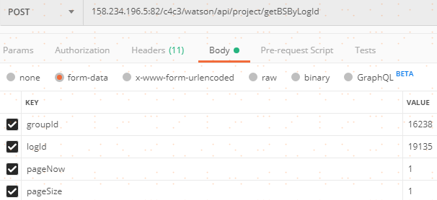

1.6.5 结果集合样例
结果集合样例不为测试案例结果，具体测试案例结果由具体的参数案例返回为具体值
成功：
{
"code": "200",
"data": {
"bankStatementList": [
{
"accountId": 0,
"accountMaskNo": "101015251071645",
"accountingDate": "2024-02-01",
"accountingDateId": 20240201,
"archivingFlag": 0,
"attachments": 0,
"balanceAmount": 4814.82,
"bank": "ZJRCU",
"bankComments": "",
"bankStatementId": 12847662,
"bankTrxNumber": "1a10458dd5c3366d7272285812d434fc",
"batchId": 19135,
"cashType": "1",
"commentsNum": 0,
"crAmount": 0,
"cretNo": "230902199012261247",
"currency": "CNY",
"customerAccountMaskNo": "597671502",
"customerBank": "",
"customerId": -1,
"customerName": "小店",
"customerReference": "",
"downPaymentFlag": 0,
"drAmount": 245.8,
"exceptionType": "",
"groupId": 16238,
"internalFlag": 0,
"leId": 16308,
"leName": "张传伟",
"overrideBsId": 0,
"paymentMethod": "",
"sourceCatalogId": 0,
"split": 0,
"subBankstatementId": 0,
"toDoFlag": 0,
"transAmount": 245.8,
"transFlag": "P",
"transTypeId": 0,
"transformAmount": 0,
"transformCrAmount": 0,
"transformDrAmount": 0,
"transfromBalanceAmount": 0,
"trxBalance": 0,
"trxDate": "2024-02-01 10:33:44",
"userMemo": "财付通消费_小店"
}
],
"totalCount": 131
},
"status": "200",
"successResponse": true
}
注：兰溪存储的流水表的表结构
CREATE TABLE `c4c_bank_statement_stg` (
`bank_statement_id` bigint(20) unsigned NOT NULL AUTO_INCREMENT COMMENT 'ID',
`LE_ID` int(10) unsigned DEFAULT '0' COMMENT '企业ID',
`ACCOUNT_ID` bigint(20) unsigned NOT NULL DEFAULT '0' COMMENT '账号ID',
`LE_ACCOUNT_NAME` varchar(240) DEFAULT 'NONE' COMMENT '企业账号名称',
`LE_ACCOUNT_NO` varchar(240) DEFAULT NULL COMMENT '企业银行账号',
`ACCOUNTING_DATE_ID` int(11) DEFAULT NULL COMMENT '账号日期ID',
`ACCOUNTING_DATE` varchar(10) DEFAULT '0000-00-00' COMMENT '账号日期',
`TRX_DATE` varchar(20) NOT NULL COMMENT '交易日期',
`CURRENCY` varchar(10) DEFAULT NULL COMMENT '币种',
`AMOUNT_DR` decimal(19,2) NOT NULL DEFAULT '0.00' COMMENT '付款金额',
`AMOUNT_CR` decimal(19,2) NOT NULL DEFAULT '0.00' COMMENT '收款金额',
`AMOUNT_BALANCE` decimal(19,2) NOT NULL COMMENT '余额',
`CASH_TYPE` varchar(500) DEFAULT NULL COMMENT '交易类型',
`CUSTOMER_LE_ID` int(11) DEFAULT '-1' COMMENT '对手方企业ID',
`CUSTOMER_ACCOUNT_NAME` varchar(240) DEFAULT NULL COMMENT '对手方企业名称',
`CUSTOMER_ACCOUNT_NO` varchar(240) DEFAULT NULL COMMENT '对手方账号',
`customer_bank` varchar(300) DEFAULT NULL COMMENT '对手方银行',
`customer_reference` varchar(500) DEFAULT NULL COMMENT '对手方备注',
`USER_MEMO` varchar(1000) DEFAULT NULL COMMENT '用户交易摘要',
`BANK_COMMENTS` varchar(240) DEFAULT NULL COMMENT '银行交易摘要',
`BANK_TRX_NUMBER` varchar(240) DEFAULT NULL COMMENT '银行交易号',
`BANK` varchar(250) NOT NULL DEFAULT '' COMMENT '所属银行缩写',
`TRX_FLAG` varchar(2) DEFAULT '0' COMMENT '交易标志位',
`TRX_TYPE` int(11) NOT NULL DEFAULT '0' COMMENT '分类ID',
`EXCEPTION_TYPE` varchar(50) NOT NULL DEFAULT '' COMMENT '异常类型',
`internal_flag` tinyint(1) DEFAULT '0' COMMENT '"是否为内部交易1 是 0 否"',
`batch_id` int(11) NOT NULL DEFAULT '0' COMMENT '上传logId对应upload_log',
`batch_sequence` int(11) NOT NULL COMMENT '每次上传在文件中的line',
`CREATE_DATE` datetime DEFAULT NULL COMMENT '创建时间内',
`created_by` bigint(20) unsigned NOT NULL DEFAULT '0' COMMENT '创建者',
`meta_json` text COMMENT '"meta json"',
`no_balance` tinyint(1) DEFAULT '0' COMMENT '是否包含余额',
`begin_balance` tinyint(1) DEFAULT '0' COMMENT '初始余额',
`end_balance` tinyint(1) DEFAULT '0' COMMENT '结束余额',
`group_id` int(11) DEFAULT '0' COMMENT '项目id',
`override_bs_id` bigint(20) DEFAULT '0' COMMENT '=0表示该数据未覆盖主表，>0表示覆盖主表，<0表示被主表覆盖',
`payment_method` varchar(500) DEFAULT NULL COMMENT '微信、支付宝流水字段，交易方式',
PRIMARY KEY (`bank_statement_id`),
KEY `idx_batch_id_account` (`batch_id`,`LE_ACCOUNT_NO`,`ACCOUNTING_DATE_ID`),
KEY `GROUP_ID` (`group_id`),
KEY `c4c_bank_statement_stg_batch_id_IDX` (`batch_id`,`LE_ACCOUNT_NO`) USING BTREE
) ENGINE=InnoDB DEFAULT CHARSET=utf8 COMMENT='银行流水的中间处理表';

接口说明:
- 初始化调用/account/common/getToken接口创建项目（必填参数按要求输入，选填参数可忽略）。
- 其次调用/watson/api/project/remoteUploadSplitFile接口上传文件，或者拉取行内流水/watson/api/project/getJZFileOrZjrcuFile
- 接着调用/watson/api/project/upload/getpendings获取文件解析的状态，因为文件上传后有个解析过程，所以需要观察该接口返回的parsing是否为false，如果为true，可间隔1s轮询调用此接口，直到parsing为false，获取status的值，如果不为-5，提示用户解析失败。
- 如果流水文件解析失败，可以调用/watson/api/project/batchDeleteUploadFile接口删除流水文件。
- 流水解析成功后，调用/watson/api/project/upload/getBankStatement接口将对应的流水明细存储到兰溪本地
生产ip：64.202.32.176

